Самостоятельная работа №2.
Access 2003. Создание БД, Формы
- Откроем базу данных, которую мы создали на прошлом уроке «Список учеников».
- Создадим ещё одну таблицу, для этого нажмём клавишу для объекта «Таблица». Выбираем режим «Конструктор» и вводим в новую базу следующую структуру:
Имя поля | Тип данных | Свойства (формат поля)
Класс | Текстовый | 3
Классный руководитель | Текстовый | 30
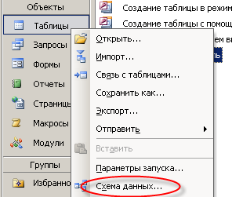
закрываем таблицу и сохраняем её под именем «Классный руководитель».
- Обратите внимание, что в первой и во второй таблице у нас существует одинаковое поле «Класс». Свяжем наши базы по этому полю, для этого нажимаем правой кнопкой мыши на объекте «Таблицы» и выбираем пункт «Схема данных». Перед нами откроется окно (Рис.2), в котором мы зацепим
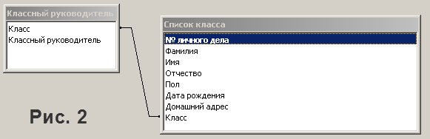
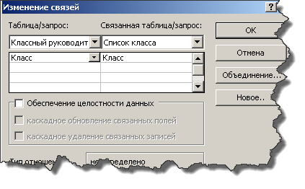
мышкой поле «Класс» в таблице «Классный руководитель» и соединим к полем «Класс» в таблице «Список класса». В итоге мы увидим, что наши базы связались по полю «Класс». Нажимаем «ОК» и закрываем эти окна.
Вы уже научились создавать таблицы и связывать их по ключевому полю!
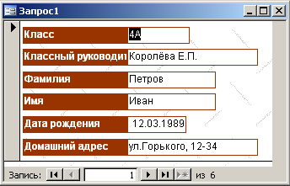
Форма – это производный объект, в окне которого отображается, как правило, одна запись таблицы, причем пользователь имеет возможность по своему усмотрению разместить поля в окне Формы. Обычно Форму используют для ввода данных.
4. Чтобы создать Форму надо выполнить следующие шаги:
- Сделать вкладку Форма активной, щелкнув левой кнопкой мыши по ней, и нажать на Создание формы с помощью Мастера.
- В окне Создание форм выбираем поля для формы: для этого выделяем имя поля и нажимаем на кнопку >, если хотите взять все поля из таблицы, то надо нажать на кнопку >>, затем нажать на кнопку Далее.
- В окне Создание форм выбираем внешний вид формы, например: в один столбец, Далее.
- В окне Создание форм выбираем стиль (дизайн) формы, Далее.
- Задаем имя формы (можно согласиться с предложенным) и соглашаемся с открытием формы для просмотра или ввода данных, Готово.

Примечание: Окно Формы в отличие от окна Таблицы содержит только одну за-пись. Перемещение по записям производится аналогично перемещению в окне табли-цы. Ввод данных осуществляется по записям аналогично вводу в таблицу.
Получили оценку 4!
5. Создадим простой запрос.
Для создания запроса активизируем окно базы данных. После этого щелкнем по корешку "Запрос" и кнопке . В появившемся диалоговом окне "Создание запроса" выберите кнопку "Конструктор". Access откроет диалоговое окно "Добавление таблицы", позволяющее выбрать базовые таблицы и запросы для создаваемого запроса. Выберите таблицы "Классный руководитель»" и "Список класса", нажимая кнопку "Добавить", после чего закройте это окно кнопкой "Закрыть".
Открывшееся окно конструктора запросов состоит из двух частей: верхняя содержит списки полей выбранных таблиц, а нижняя - бланк QBE для создания запроса. Каждый столбец бланка описывает одно поле, участвующее в запросе.
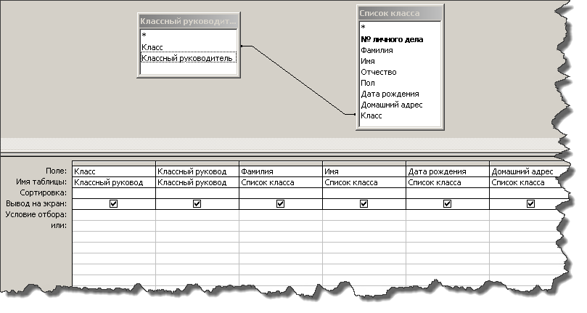
Включение поля в запрос производится перетаскиванием его из списка полей таблиц (расположенного в верхней части экрана) в нужный столбец бланка QBE при помощи мышки. Включение всех полей таблицы происходит перетаскиванием символа "*", находящегося вверху списка полей данной таблицы в верхней части экрана.
Включите в запрос следующие поля из двух таблиц:
Чтобы просмотреть результат запроса необходимо на панели нажать кнопку .
Ваша оценка 5!

